Actividad de repaso
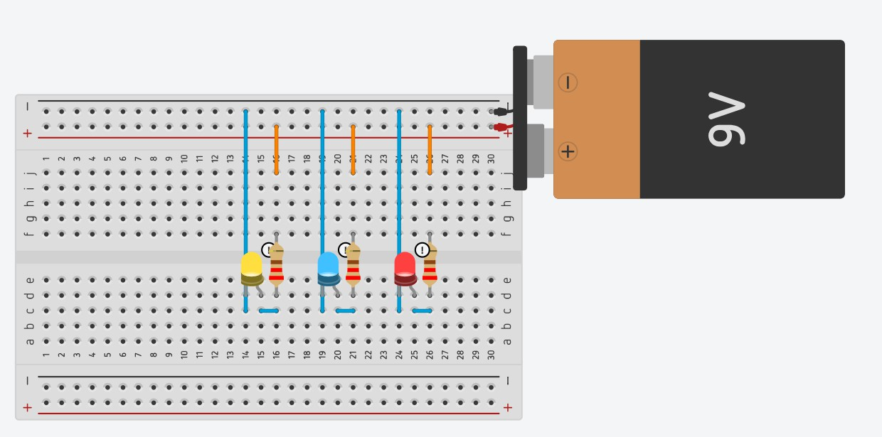
Circuito A

Circuito B

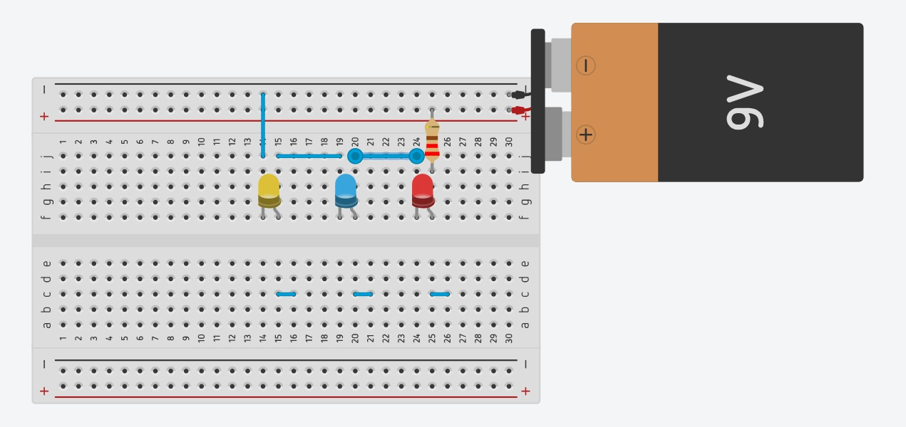
Responde:
- ¿Cuál de los circuitos corresponde a una conexión en serie? Explica por qué.
- ¿Cuál de los circuitos corresponde a una conexión en paralelo? Justifica tu respuesta.
- ¿Qué sucede si uno de los LEDs se quema en el circuito en serie? ¿El resto seguirá funcionando? ¿Por qué?
- ¿Qué ocurre si uno de los LEDs falla en el circuito en paralelo? ¿Afecta a los otros LEDs?

- Compara el brillo de los LEDs en el circuito en serie y en el paralelo. ¿En cuál brillan más? Explica la razón.
- En el circuito en serie, la corriente pasa por todos los componentes. ¿Cómo afecta esto al funcionamiento del circuito?
- En el circuito en paralelo, cada LED tiene su propio camino hacia la batería.
¿Qué ventaja ofrece esto?
- ¿Por qué es necesario usar resistencias en ambos circuitos? Explica su función.
- Si quisieras agregar un cuarto LED, ¿en qué circuito sería más fácil hacerlo y por qué?
- Dibuja el recorrido de la corriente en cada circuito y explica las diferencias.

